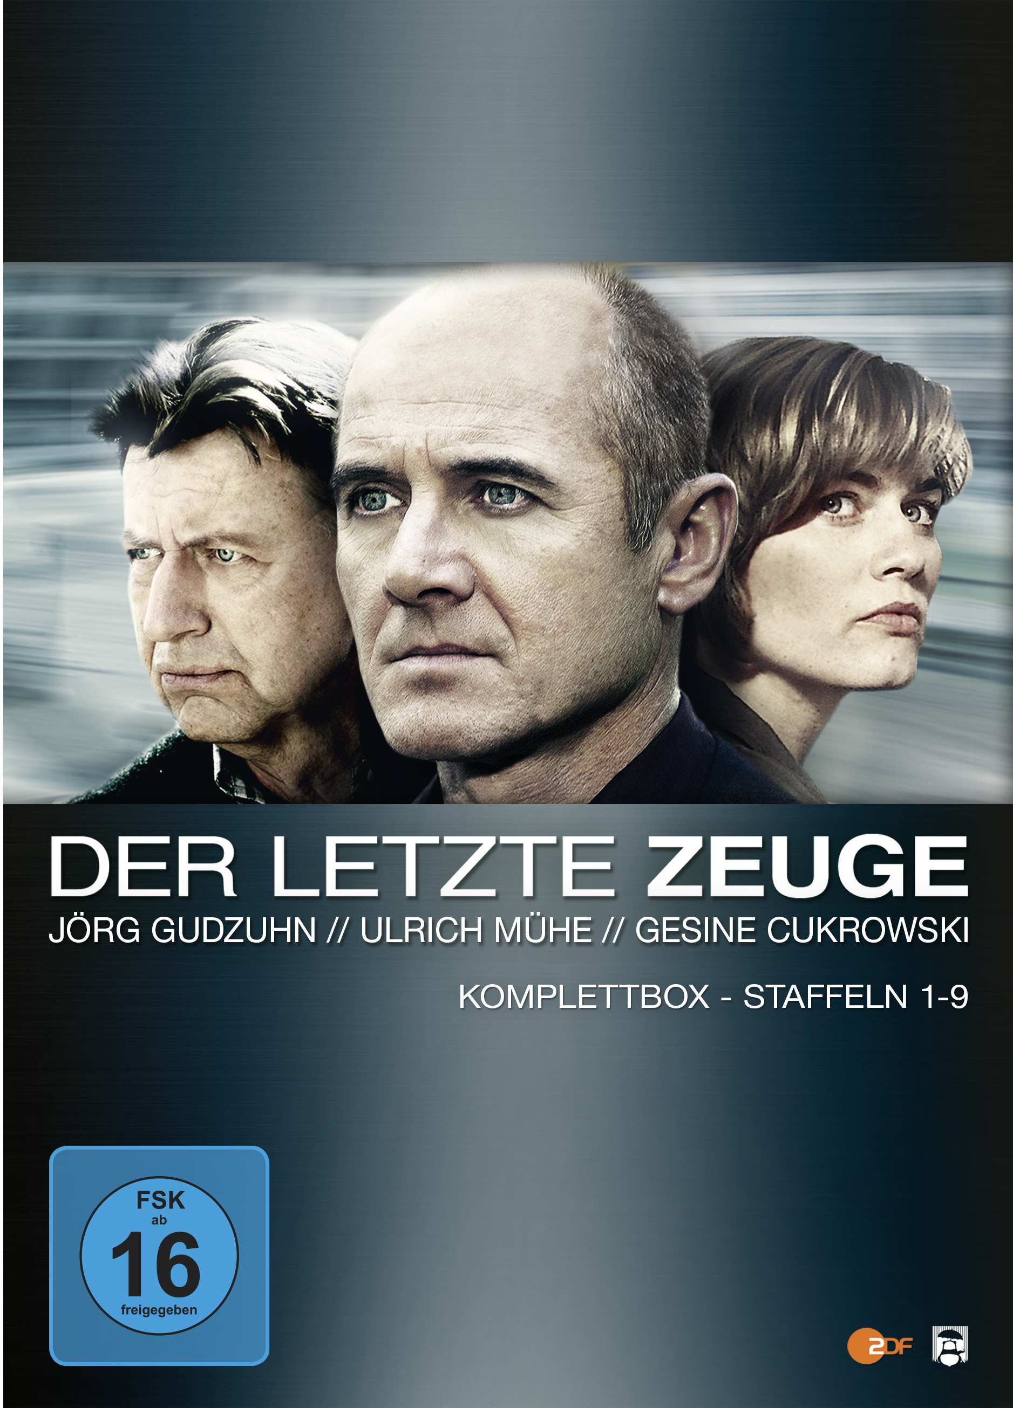 |  | Titel: | Der letzte Zeuge - Komplettbox
 |  | Ggf. Originaltitel: | Der letzte Zeuge – Staffel 1-9
 |  | Produktionsland: | Deutschland
 |  | Produktionsjahr: | 1998-2007
 |  | Genre: | Krimiserie
 |  | Art.Nr.: | - |  | Medium: | 19x DVD9
 |  | Art.Nr: | 1005170PDM | EAN: | 426 0428 0 5170 1
 |  | Label: | Pandastorm (Edel) | VÖ: | 23.02.2018
 |  | Barcode: | 
 |  | Laufzeit: | 73 Folgen à 44 Min. / Gesamt 3.223 Min.
 |  | Bildformat: | 1,78:1 / 16:9
 |  | Tonformat: | Deutsch DD 2.0
 |  | FSK: | ab 16 Jahren
 |  | Untertitel: | -
 |  | Extras: | Audiokommentar von Gesine Cukrowski, Autor Gregor Edelmann und Regisseur Bernhard Stephan zur ersten Folge, Interviews mit Jörg Gudzuhn, Gesine Cukrowski, Regisseur Bernhard Stephan und Drehbuchautor Gregor Edelmann, Ulrich Mühe im Interview mit Johannes B. Kerner, Ulrich Mühe im Interview mit Cherno Jobatey, Ulrich Mühe Interview im Mittagsmagazin, Leute heute - Beitrag über Ulrich Mühe
 |  | Trailershow: | -
Text: | Gerichtsmediziner Dr. Robert Kolmaar ist bei ungeklärten Todesfällen immer „der letzte Zeuge“. Zusammen mit der schönen Kollegin Judith Sommer und Kommissar Joe Hoffer löst Kolmaar die kniffligsten Fälle.  Die mehrfach preisgekrönte Serie gehört mit ihren brillanten Dialogen und dem herausragenden Darstellertrio Ulrich Mühe, Gesine Cukrowski und Jörg Gudzuhn zu den besten Krimiserien überhaupt.
Darsteller | Ulrich Mühe (Das Leben der Anderen), Gesine Cukrowski, Jörg Gudzuhn
Regisseur: | Bernhard Stephan, Sabine Landgraeber, Dietrich Schlotterbeck, Michael Zens
Keyfacts: | Eine der erfolgreichsten Krimiserien des ZDF und mit über 100.000 verkauften Einheiten ein großer DVD-Erfolg  Alle 9 Staffeln in einem 19 DVD-Set mit zahlreichen Extras
Pressestimmen: | „Mehr so gute Drehbücher, mehr so gute Schauspieler! Herrlich!“ Frankfurter Allgemeine Zeitung  „Dialogwitz, Detailfreude und schauspielerische Sorgfalt“ Die Zeit

